

GUIDE A LA REDACTION
D'UN CAHIER DES CHARGES
Pour tout bénéficiaire d’un concours financier de l’ADEME
dans le cadre du dispositif d’aide à la décision

CAHIER DES CHARGES
REALISATION D’UN TEST DE REPONSE THERMIQUE DE TERRAIN (TRT)

Pour la réalisation d’une opération de PAC sur champ de sondes géothermiques verticales (CSGV) ou sur géostructures énergétiques dans les secteurs résidentiel collectif, tertiaire ou industriel

CAHIERS DES CHARGES
D’AIDE A LA DECISION



Version du 24/02/2020
sommaire
1 - OBJECTIFS DU DOCUMENT 6
2 - REALISATION DU TEST DE REPONSE THERMIQUE DU TERRAIN 7
2.1 - Objectifs du TRT 7
2.2 - Principe du TRT 7
2.3 - Composants du TRT 9
2.3.1 - SGV de test 9
2.3.2 - Présentation d’un appareil type 10
2.3.3 - Précision de l’appareil de TRT 10
2.4 - Procédure de mise en œuvre 11
2.4.1 - Délai entre la pose et la mesure 11
2.4.2 - Mesure de la température stabilisée du sous-sol 11
2.4.3 - Choix des paramètres du test 13
2.4.4 - Durée du test 13
2.4.5 - Interruption involontaire du test 13
3 - Interprétation du TRT 14
4 - RESULTATS ET Contenu du rapport de TRT 17
4.1 - Données du projet 17
4.2 - Dispositif de mesure 17
4.3 - SGV test 17
4.4 - Analyse bibliographique 17
4.5 - Paramètres de test 18
4.6 - Courbes obtenues 18
4.7 - Résultats 18
4.8 - Interprétation 18
4.9 - Suites à donner 19
5 - COMITE DE PILOTAGE 19
6 - REUNIONS 19
7 - DOCUMENTS 19
8 - PROPRIETE DES RESULTATS 20
9 - PRESTATAIRES D’ETUDES 20
10 - DELAIS DE REALISATION 20
11 - RESTITUTION ET CONFIDENTIALITE 20
12 - COÛT DE LA MISSION 21
13 - CONTRÔLE 21

Liste des annexes
Annexe 1 : Ordre de grandeur des résultats attendus
Annexe 2 : Fiche de synthèse
PREAMBULE
L’AIDE A LA DECISION DE L’ADEME
L’ADEME souhaite contribuer, avec ses partenaires institutionnels et techniques, à promouvoir la diffusion des bonnes pratiques sur les thématiques énergie et environnement. Pour cela, son dispositif de soutien aux études d'aide à la décision (pré-diagnostics, diagnostics, étude de projets) est ouvert aux entreprises, aux collectivités et plus généralement à tous les bénéficiaires intervenant tant dans le champ concurrentiel que non concurrentiel, à l’exclusion des particuliers.

Dans le cadre de son dispositif d’aide à la décision, l’ADEME soutient financièrement les études avec un objectif de qualité et d’efficacité pour le bénéficiaire.

Les Cahiers des Charges de l’ADEME
Les cahiers des charges / guide pour la rédaction d’un cahier des charges de l’ADEME définissent le contenu des études que l’ADEME peut soutenir. Chaque étude est conduite par une société de conseils ci-après dénommée « le prestataire conseil » ou « Bureau d’études », pour un client ci-après dénommée « le bénéficiaire » ou le « Maître d’ouvrage ».

Le suivi technique de l’ADEME
L’ADEME assure un conseil technique et un suivi de la prestation.

Pour ce faire, l’aide de l’ADEME implique une transmission des résultats de l’étude. Cette transmission d’information se fera par l’utilisation du portail Internet DIAGADEME (www.diagademe.fr) comprenant :

- Le rapport final d’étude
- Une fiche de synthèse complétée (figurant en annexe du présent cahier des charges).

Dans DIAGADEME :
1 - le prestataire conseil saisit les informations sur le résultat de l’étude
2 - le bénéficiaire de l’aide de l’ADEME (maître d’ouvrage) saisit son bilan de satisfaction sur la
prestation

Compléter DIAGADEME est obligatoire et conditionne le paiement final de la subvention par l’ADEME au bénéficiaire.

La confidentialité de ces informations est garantie par l’utilisation des codes d’accès strictement personnels. Les informations ne sont accessibles que par l’ADEME, le prestataire et bénéficiaire du soutien de l’ADEME.

Contrôle – Bilan des études financées par l’ADEME
L’étude, une fois réalisée pourra faire l'objet - ce n'est pas systématique - d'un contrôle approfondi ou d’être analysée dans le cadre d’un bilan réalisé par l’ADEME. Eventuellement un contrôle sur site pourra être mené par un expert mandaté par l'ADEME afin de juger de la qualité de l'étude, de l'objectivité du rapport, de ses résultats, etc.. Dans tous les cas, le bénéficiaire et/ou le prestataire conseil pourront alors être interrogés sur l’étude et ses conséquences.

Le présent document précise le contenu et les modalités de réalisation et de restitution de l’étude qui seront effectués par un intervenant extérieur au bénéficiaire de l’aide de l’ADEME.
CAHIER DES CHARGES
REALISATION D’UN TEST DE REPONSE THERMIQUE DE TERRAIN (TRT)

EXIGENCES DE L’ADEME SUR LE PRESTATAIRE (cf chapitre « Prestataires d’études »)

Conformément au dispositif d’aide à la décision validé par le Conseil d’Administration de l’ADEME le 23 octobre 2014, les aides pour la prestation correspondant à ce cahier des charges ne pourront être accordées, à compter du 1er janvier 2017, que si le prestataire détient un référencement bénéficiant de la reconnaissance RGE ou s’il peut attester de conditions équivalentes.

OBJECTIFS DU DOCUMENT
Ce cahier des charges est destiné aux porteurs de projets qui envisagent la réalisation d’une opération de PAC sur champ de sondes géothermiques verticales (CSGV) ou sur géostructures énergétiques dans les secteurs résidentiel collectif, tertiaire, industriel ou agricole.

Le Test de Réponse Thermique (TRT) est une procédure qui permet de caractériser les propriétés thermiques moyennes des terrains traversés et de la sonde géothermique verticale (SGV) testée. Un TRT est nécessaire pour un nombre important de SGV (en général plus de 1000 mètres linéaires cumulés de sondes). Le TRT ne permet pas de dimensionner directement une installation de PAC sur CSGV. L’interprétation du TRT fournit des informations sur les propriétés thermiques moyennes des terrains traversés et de la SGV qui pourront être utilisées dans le processus de dimensionnement de la PAC et du CSGV au moyen d’un logiciel adapté. En fonction des conditions propres au projet le maître d’ouvrage peut demander la réalisation d’un TRT en-dessous du seuil de 1000 mètres linéaires cumulés de SGV.

Le présent document a pour but de rappeler les objectifs d’un test de réponse thermique de terrain, d’en décrire le déroulement ainsi que le contenu type du rapport attendu à l’issue du test. Les étapes du TRT qui demandent un soin particulier sont mentionnées et détaillées. Le document s’appuie en grande partie sur le rapport du BRGM (BRGM/RP-60816-FR de mars 2012 : Protocole de test de réponse thermique de terrain) et sur la norme NF EN ISO 17628 de mai 2018 : Reconnaissance et essais géotechniques - Essais géothermiques - Détermination de la conductivité thermique des sols et des roches dans les sondes géothermiques.

La réalisation du test et la rédaction du rapport associé requièrent des compétences en sous-sol (hydrogéologie, géologie et forages) ainsi qu’en thermique.

REALISATION DU TEST DE REPONSE THERMIQUE DU TERRAIN

Objectifs du TRT
Le Test de Réponse Thermique (TRT) est un procédé qui permet d’accéder à trois grandeurs clés pour le dimensionnement d’une PAC sur CSGV :
- La température non perturbée (initiale) du terrain (milieu souterrain) T₀ (°C)
- La conductivité thermique moyenne du terrain λ_{m} (W.K⁻¹.m⁻¹)
- La résistance équivalente de la SGV R_{f} (K.m.W⁻¹),

Pour réaliser un TRT, il faut mettre en place une sonde géothermique verticale « test » (cf norme NFX 10-970). Il s’agit en fait d’une sonde géothermique verticale dans le sol au droit du site d’implantation du futur champ de sondes. Cette SGV test doit être aussi représentative que possible des futures sondes implantées dans le champ.

Principe du TRT
Le principe du test repose sur l’observation depuis la surface du sol des régimes de température en entrée et en sortie (T_{e} et T_{s}) de la SGV test lorsqu’un échelon de puissance lui est appliqué. Ce principe offre l’avantage de n’effectuer les mesures qu’à l’entrée et la sortie de la SGV ; c’est-à-dire au niveau du sol et ne nécessite pas d’instrumenter le sous-sol (i.e. pas de capteurs de mesure placés en sous-sol).

L’échelon de puissance est réalisé par une injection de chaleur dans le sol maintenue constante au cours du temps. Pour ce faire, un équipement de chauffage chauffe le fluide en sortie de SGV et le réinjecte en entrée de SGV. Le fluide caloporteur circule donc en boucle fermée (cf. Figure 1). L’apport de chaleur est précédé d’une estimation de T₀, la température non perturbée du terrain.
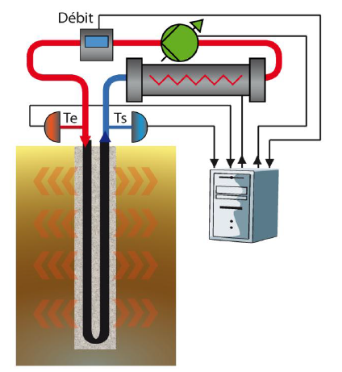
Figure 1 : Schéma d’un dispositif de TRT. Source : Rapport BRGM/RP-60816-FR

La puissance injectée P (W) est :
$$P=Q_{m}C_{pf}\left(T_{e}-T_{s}\right)=Q_{f}ρC_{pf}\left(T_{e}-T_{s}\right)$$
(1)
Avec :
- Q_{m} : le débit massique de fluide caloporteur dans la SGV (kg.s⁻¹)
- Q_{f} : le débit volumique de fluide caloporteur dans la SGV (m³.s⁻¹)
- ρ : la densité du fluide (kg.m⁻³)
- C_{pf} : la chaleur spécifique du fluide (ou capacité calorifique massique) (J.kg⁻¹.K⁻¹)

Il est important de connaître ces paramètres avec précision. On recommande ainsi d’utiliser de l’eau dont les propriétés physico-chimiques sont bien connues (C_{pf} = 4 180 J/kg.K ; ρ = 1 000 kg/m³). On évitera les mélanges d’eau et d’antigel (eau glycolée par exemple).

Un exemple d’évolution des températures d’entrée et de sortie de SGV pendant un TRT est donné en Figure 2.
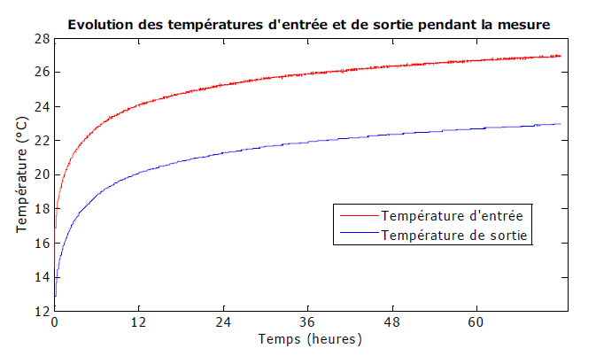
Figure 2 : Exemple d’évolution des températures d’entrée et de sortie de SGV pendant un TRT. Source : Rapport BRGM/RP-60816-FR

Par ailleurs, la stabilité de la puissance injectée est un facteur déterminant pour le bon déroulement de la mesure. Ceci implique donc que le test permette :
- Un débit aussi stable que possible ;
- Une différence de température (T_{e}-T_{s}) aussi stable que possible.

Un exemple de TRT où la stabilité de ces paramètres est assurée est représenté en Figure 3.

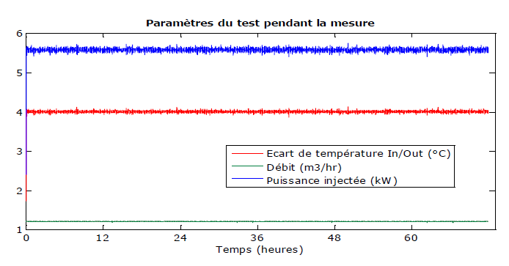
Figure 3 : Exemple d’évolution de différence de température (T_{e}-T_{s}), de débit et de puissance échangée pendant un TRT. Source : Rapport BRGM/RP-60816-FR

On note T_{f} la température moyenne du fluide entre l’entrée et la sortie de la SGV définie par : T_{f} = (T_{e}+T_{s})/2. En l’absence d’écoulements souterrains, la température moyenne du fluide varie linéairement avec le logarithme du temps (cf. Figure 4).
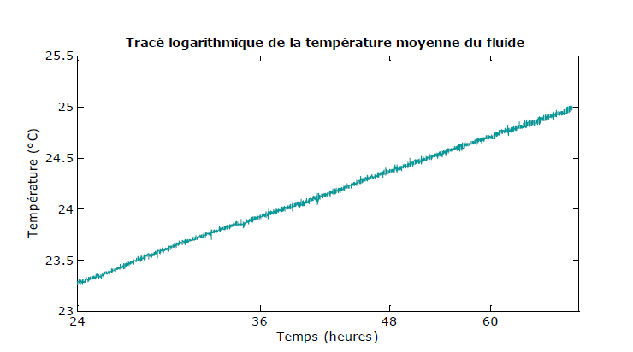
Figure 4 : Exemple d’évolution de la température moyenne d’entrée et de sortie de SGV pendant un TRT en fonction du logarithme du temps. Source : Rapport BRGM/RP-60816-FR

Composants du TRT

SGV de test
La SGV doit être représentative des SGV prévues dans le chantier futur. Lorsque la théorie de la source linéaire de chaleur est appliquée, la SGV de test doit être conforme au modèle retenu, c’est-à-dire présenter des caractéristiques telles que son diamètre puisse être considéré comme négligeable par rapport à sa longueur (cf. la section « Interprétation »). De ce fait, les SGV de type simple U, double U, coaxiale ou spiralée dans des forages de diamètres usuels (de 100 mm à 200 mm, avec recommandation de 125 mm à 165 mm par la norme NF X10-970) sont acceptables.
L’interprétation d’un TRT sur des corbeilles géothermiques ou des capteurs horizontaux s’appuie sur d’autres équations, et n’est pas considérée par le présent document.

Présentation d’un appareil type
Un appareil de TRT fonctionne en mode chauffage. Bien que théoriquement, la source linéaire de chaleur puisse être appliquée en refroidissement, il est en effet plus simple de contrôler la puissance de chauffe que la puissance de refroidissement. La production contrôlée de chaleur (par exemple : le réglage d’une intensité électrique parcourant une résistance de chauffage) est en effet plus facile à mettre en œuvre que la production d’une puissance frigorifique (nécessitant un groupe de production de froid plus conséquent que la simple résistance). L’appareil doit comporter au minimum :
- Un organe de chauffage permettant de réguler, ou à défaut de calibrer, la puissance injectée dans le sol ;
- Une pompe de circulation permettant de réguler, ou à défaut de calibrer, le débit de circulation dans la SGV ;
- Des capteurs de température platine, minimum Pt100 classe B ou équivalent, permettant de relever :
- La température en sortie de l’appareil (entrée de SGV)
- La température en entrée de l’appareil (sortie de SGV)
- Un système de mesure d’énergie : soit par relevé de la puissance thermique injectée (puissance du réchauffeur, par exemple par mesure tension/intensité électrique consommée ou énergie primaire consommée), et/ou par mesure de débit (permettant le calcul plus précis de la puissance injectée)
- Un système d’enregistrement à intervalles réguliers des grandeurs mesurées décrites précédemment. La période d’enregistrement des mesures est au minimum de 10 minutes et peut descendre jusqu’à 30 secondes.
L’appareil doit de plus intégrer les sécurités nécessaires à la protection des personnes (protection contre la surchauffe notamment) et de manière générale être conçu selon les normes en vigueur.
L’utilisateur doit pouvoir justifier de la précision des capteurs de mesure utilisés dans l’appareil. Lorsque la puissance injectée est mesurée par le biais du relevé de la consommation électrique ou primaire consommée, le comptage ne doit concerner que l’énergie consommée par l’organe de chauffage et non par l’appareil dans son ensemble, ce qui conduirait à surestimer la puissance effectivement apportée au terrain.

Précision de l’appareil de TRT
Outre la précision des capteurs servant à la mesure, deux facteurs influent sur la précision de celle-ci :
- La présence ou non de régulation de la puissance injectée ;
- Les pertes thermiques sur la chaîne de mesure.

Régulation
La régulation consiste à maintenir la puissance injectée par la SGV test aussi stable que possible. Etant donné que la puissance injectée est fonction du débit de circulation et des températures entrée et sortie de la SGV test, la régulation concerne simultanément :
- Le maintien d’un débit de circulation Q_{m} constant ;
- Le maintien d’un écart de température constant T_{e}-T_{s}. Ceci peut être fait soit en régulant l’écart de température voulu (régulation directe), soit en régulant la puissance électrique consommée par le dispositif de chauffage (régulation indirecte).
Un appareil régulé permet l’ajustement précis des consignes de débit et de chauffage afin de s’adapter à tous les cas de figure.

Erreur due à l’absence de régulation
Lorsque l’appareil est alimenté par le réseau électrique, l’absence de régulation va entacher la mesure d’une erreur inhérente à la variation de tension de celui-ci. Ce phénomène ne se produira pas si la source d’énergie est stable (par exemple, groupe électrogène régulé). En effet, la tension peut varier de 10% par rapport à sa valeur nominale du fait de la stabilité inhérente au réseau (producteurs, consommateurs instantanés). Ainsi, la puissance d’un appareil de test non régulé et raccordé au réseau peut varier de 20% pendant le test, ce qui ne permet pas d’observer finement le comportement thermique de la SGV (à cause d’un bruit de fond important).

Pertes et apports thermiques, isolation
Les pertes thermiques concernent :
- La dissipation thermique parasite lorsque l’appareil fonctionne par température ambiante froide ;
- Les apports thermiques parasites lorsque l’appareil fonctionne par température ambiante chaude.
Une distance pouvant atteindre la dizaine de mètres sépare généralement l’appareil de la SGV de test, le raccordement entre les deux étant réalisé par des canalisations (aller/retour).
- Lorsque les capteurs de température sont solidaires de l’appareil, la mesure des régimes de température ne doit pas être perturbée par les déperditions au niveau des canalisations : celles-ci doivent être impérativement calorifugées (appareil régulé ou non régulé).
- Lorsque les capteurs de température sont placés directement sur les SGV donc à distance de l’appareil :
- Soit l’appareil n’est pas régulé, dans ce cas, la mesure des régimes de température ne doit pas être perturbée par les déperditions au niveau des canalisations : celles-ci doivent être impérativement calorifugées.
- Soit l’appareil est régulé et la régulation s’effectue sur les températures mesurées sur la SGV de test ; dans ce cas, les déperditions sont prises en compte par la régulation, le calorifugeage des canalisations est alors inutile.

Procédure de mise en œuvre

Délai entre la pose et la mesure
La SGV de test étant posée, la cimentation effectuée, il est nécessaire de s'assurer que celle-ci soit prise pour, d'une part, atteindre un niveau de performance (conductivité) stable, et d'autre part pour éviter que la prise de la cimentation, plus ou moins exothermique (i.e. génératrice de chaleur) ne vienne interférer avec les mesures en cours. De ce fait, on admet généralement un délai minimum de 5 à 7 jours entre la cimentation et le début du test.

Mesure de la température stabilisée du sous-sol
31
La mesure de la température stabilisée du sous-sol T₀ nécessite que la SGV de test soit au repos et en équilibre thermique avec le sous-sol. La mesure doit donc impérativement être réalisée avant l’injection de chaleur. On peut alors, à cette condition seulement, relever la température non perturbée du sous-sol, selon deux méthodes: le relevé du log thermique ou la mesure par circulation.

Cas du relevé du log thermique
Le relevé du log thermique se fait en introduisant dans la SGV un capteur de température relié à la surface par un câble, par lequel on relève la température mesurée. Le capteur est descendu doucement par palier. A chaque palier, l’opérateur attend que la mesure soit stabilisée et l’enregistre. La délicatesse doit être de rigueur afin de créer le moins de mélange possible du fluide dans la SGV pendant la descente du capteur et obtenir les mesures les plus précises :
- Avantage : on dispose du gradient de température sur la hauteur de la SGV avec une mesure précise ;
- Inconvénient : opération fastidieuse dont la précision dépend de la qualité de l’opérateur.
L’enregistrement doit faire apparaître l’augmentation de la température en fonction de la profondeur.

Lorsque la mesure est effectuée par relevé du gradient thermique le long de la SGV, il est impératif de minimiser le déplacement du fluide dans la SGV lorsque le capteur de température y est introduit. Il est donc nécessaire de boucher, avec des bouchons prévus à cet effet, les extrémités de la SGV en surface autres que celle utilisée pour l'introduction du capteur de température.

Cas du relevé par circulation
La mesure par circulation est de loin la plus utilisée. Cependant, elle ne permet que de relever la température moyenne sur la hauteur de la SGV. La température de stabilité est obtenue par simple circulation dans les SGV, chauffage à l’arrêt. La mesure s’effectue sur T_{e} et T_{s}. Du fait de la différence de température du sol entre le haut et la base de la SGV, la mesure de la température moyenne du fluide T_{f} = (T_{e}+T_{s})/2 va présenter des oscillations qui vont tendre à disparaître au fur et à mesure que la température du fluide s’homogénéise. Il faut donc attendre que la mesure soit stable pour obtenir la température moyenne du fluide, qui correspond à la température moyenne du sous-sol.

La durée moyenne de la circulation est d’environ ½ heure pour une SGV de 100 m de profondeur, cette durée variant avec la profondeur de la SGV (i.e. plus la SGV est profonde, plus la durée de circulation nécessaire à l’obtention d’une température stable est longue) :
- Avantage : procédé intégré au test de réponse thermique ; la circulation sans apport de chaleur est préalable à celle avec apport de chaleur ;
- Inconvénient : mesure d’une température moyenne dont la précision est discutable (influence de la température du liquide caloporteur de l’appareil de test au moment du TRT, influence thermique de la pompe de circulation).

Influence de la pompe de circulation :
Dans ce cas, la pompe de circulation va naturellement dissiper une petite quantité de chaleur dans le fluide : celui-ci va donc se réchauffer tant que la circulation aura lieu. Ainsi, une fois que les oscillations sont amorties, la mesure doit être relevée sans tarder. Dans la pratique, la durée de circulation nécessaire ne devrait pas dépasser 30 mn.

Influence de la mise en eau de l'appareil de test :
Il est nécessaire de limiter autant que possible le volume d'eau additionnel qui est introduit dans le circuit lors de la mise en eau de l'équipement de test afin de ne pas fausser la mesure. Idéalement, il convient de mesurer le volume additionnel mis en oeuvre ainsi que la température de celui-ci avant remplissage de l'appareil pour corriger la valeur mesurée.

Choix des paramètres du test
Pour la mesure de la conductivité et le calcul de la résistance thermique de la SGV, la puissance injectée dans le sol est choisie dans une fourchette comprise entre 40 et 80 W.m⁻¹ de SGV test. Idéalement, la puissance injectée pendant le test est d’environ 50 W.m⁻¹.
La différence de température entre l’entrée et la sortie de SGV doit être comprise entre 3°C et 7°C.
Il est recommandé que le débit de fluide caloporteur dans la SGV soit déterminé pour garantir un régime d’écoulement turbulent dans les tubes (Re > 2500). En effet, si l’écoulement était laminaire, la résistance de convection dans le tube ne serait pas négligeable devant la résistance propre à la SGV. L’interprétation du TRT se trouverait compliquée dans la mesure où il serait difficile de différencier la résistance de convection de la résistance propre à la SGV.
Dans la pratique, le débit peut être de l’ordre de :
- 0,5 à 1 m³/h pour une SGV double U DN25 (i.e. la moitié pour une SGV simple U)
- 0,7 à 1,4 m³/h pour une SGV double U DN32 (i.e. la moitié pour une SGV simple U)
- 0,9 à 1,6 m³/h pour une SGV double U DN40 (i.e. la moitié pour une SGV simple U)
Cependant, ces valeurs peuvent être revues à la hausse en fonction de la puissance qui doit être injectée (influence de la profondeur de la SGV).
Dans la pratique, le choix de la puissance d’injection résulte d’un compromis acceptable, au cas par cas, entre le débit et la différence de température qui sera appliquée entre l’entrée et la sortie de la SGV de test.

Durée du test
La durée du test est donc au minimum de 48 voire 72 heures. Cependant, un test de trop longue durée n’est pas forcément plus informatif. En effet, étant donné que la régression se fait sur une échelle logarithmique, celle-ci rend l’information d’autant moins pertinente que la durée augmente (« tassement » des résultats dans la durée).

Interruption involontaire du test
Lorsqu’un test est interrompu, par suite d’un défaut d’alimentation par exemple, il peut être relancé dans le délai le plus court possible, le plus tôt étant le mieux.
Lorsqu’un test est avorté pour une raison quelconque et qu’il n’est pas relancé dans l’immédiat, il est nécessaire de reprogrammer une mesure. La nouvelle tentative risque d’être perturbée par la rémanence des calories injectées lors du précédent test. Il est donc nécessaire entre deux tentatives, de laisser passer un délai minimum afin de s’assurer que le sol ait retrouvé un équilibre thermique satisfaisant. Le délai est d’autant plus long que le précédent test était avancé et que la puissance injectée était élevée. Dans la pratique, il faut attendre au minimum 10 jours.
La température stabilisée du sous-sol qui doit cependant être retenue, en tout état de cause est celle relevée lors de la première tentative.

Interprétation du TRT

La conductivité thermique moyenne du terrain et la résistance thermique de la SGV sont déterminées à partir de trois grandeurs mesurées pendant la phase de circulation à puissance constante :
- Le débit effectif dans la SGV Q (m³.s⁻¹ ou kg.s⁻¹) ou, au minimum, l’énergie injectée P (W)
- Les températures T_{e} et T_{s} (°C)
- La puissance injectée P (W)

Quelle que soit la méthode retenue, le principe général de l’interprétation du TRT consiste à ajuster les paramètres que sont la conductivité thermique moyenne du terrain et la résistivité thermique de la SGV de manière à ce que le modèle choisi reproduise l’évolution observée de la température moyenne du fluide.

Il existe principalement deux méthodes permettant de déterminer la conductivité thermique moyenne du terrain en fonction de l’évolution temporelle de la température moyenne du fluide caloporteur :

- La détermination de la conductivité par application de la théorie de la source linéaire infinie (LSI) de chaleur est la méthode la plus couramment utilisée. Il s’agit du modèle le plus simple de SGV, où l’évolution de la température du fluide est reliée aux paramètres thermophysiques du terrain et de la SGV par une équation relativement simple et facile à manipuler.
- La détermination de la conductivité par modélisation thermique en deux ou trois dimensions de la SGV et de son environnement. Cette méthode plus complexe que la méthode LSI exige le recours à un logiciel de calcul scientifique ou à un modèle numérique dédié au dimensionnement des SGV.

Dans ce qui suit, on présente uniquement l’interprétation du TRT par le modèle LSI, car c’est la méthode qui correspond à l’état de l’art actuel. Le modèle LSI repose sur les hypothèses suivantes :
- Le milieu est homogène, isotrope ; il n’y a pas d’écoulements souterrains ;
- La SGV est assimilée à une ligne infinie qui émet de la chaleur sur toute sa hauteur (puissance échangée est constante sur toute la hauteur du forage)

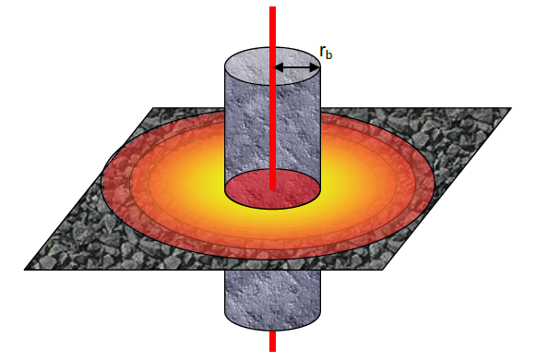
Figure 5 : Modèle de la ligne source infinie. Source : Rapport BRGM/RP-60816-FR

La température $T_{f}$ moyenne du fluide caloporteur estimée par le modèle LSI est donnée par :
$$T_{f}\left(t\right)=T_{0}+\frac{p}{4πλ_{m}}ln\left(t\right)+p\left(R_{f}+\frac{1}{4πλ_{m}}\left(ln\left(\frac{4a_{m}}{{r_{f}}^{2}}\right)-0,5772\right)\right)$$
(2)

Avec :

- $T_{f}\left(t\right)=\frac{T_{e}\left(t\right)+T_{s}\left(t\right)}{2}$ : la température moyenne entrée/sortie de SGV
- T₀ : la température initiale du terrain (°C)
- p : la puissance linéique par mètre de SGV (W.m⁻¹) où p = P / H avec P la puissance apportée par le réchauffeur (W) et H la profondeur de la SGV (m)
- R_{f} : la résistance de la SGV (K.m.W⁻¹)
- λ_{m} : la conductivité thermique du terrain (W.K⁻¹.m⁻¹)
- a_{m} : la diffusivité thermique du terrain (m².s⁻¹) où a_{m} = λ_{m} / (ρ C_{p})_{m} avec (ρ C_{p})_{m} la capacité calorifique massique moyenne du terrain (J.K⁻¹.m⁻³).
- r_{f} : le rayon du forage (m)
- ln : le log népérien
L’interprétation du TRT consiste à ajuster les valeurs de conductivité thermique du terrain λ_{m} et de résistance de la SGV R_{f} de manière à ce que le modèle reproduise les températures moyennes de fluide mesurée. Le modèle de la ligne source infinie peut être utilisé si, après un régime transitoire, la température moyenne du fluide caloporteur en fonction du logarithme du temps résulte en une droite telle que représentée en Figure 6.

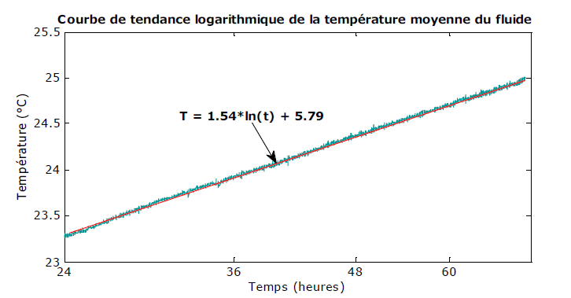

Figure 6 : Exemple de courbe tendance logarithmique de la température moyenne de fluide. Source : Rapport BRGM/RP-60816-FR

L’intervalle pour l’interprétation du TRT est compris entre une durée minimale t_{min} et la durée du TRT. La durée minimale peut être donnée par le critère suivant :
$$t_{min}=5\frac{{r_{f}}^{2}}{a_{m}}$$
(3)
Pour utiliser l’équation (3), il est nécessaire de faire une hypothèse sur la diffusivité thermique a_{m} et donc la conductivité thermique λ_{m}, par exemple au moyen de la table donnée en Annexe 1. Si l’évaluation de la conductivité thermique λ_{m} au moyen de l’équation (5) s’éloigne significativement de la valeur prise en hypothèse, il est nécessaire de recalculer t_{min} et de recommencer l’interprétation. t_{min} est classiquement choisi entre 12 et 24 heures.

On peut écrire l’évolution de la température moyenne du fluide (2) sous la forme (cf. Erreur : source de la référence non trouvée) :
$T_{f}\left(t\right)=A\text{ln}\left(t\right)+B$
(4)

Dans l’équation (3), les coefficients A et B sont estimés à partir d’une courbe où le temps t est exprimé en secondes. En identifiant A au coefficient directeur de la droite représentant l’évolution de la température moyenne T_{f} en fonction du log du temps et B à l’ordonnée à l’origine, on peut exprimer λ_{m} et R_{f} en fonction des paramètres du test, de A et de B :

$$λ_{m}=\frac{p}{4πA}$$
(5)

$$R_{f}=\frac{B-T_{0}}{p}+\frac{1}{4πλ_{m}}\left(0,5772-\text{ln}\left(\frac{4a_{m}}{{r_{f}}^{2}}\right)\right)$$
(6)

On estime d’abord λ_{m} à l’aide de l’aide de l’équation (5) puis R_{f} à l’aide de (6). Pour utiliser l’équation (6), on a besoin de déterminer la diffusivité thermique du terrain a_{m} = λ_{m} / (ρ C_{p})_{m}. La capacité calorifique massique moyenne du terrain (ρ C_{p})_{m} est estimée à partir de tables, telle que celle donnée en Annexe 1.

RESULTATS ET Contenu du rapport de TRT
Le rapport doit permettre à un tiers de pouvoir interpréter la qualité du travail effectué. Il doit contenir toutes les informations nécessaires pour :
- vérifier l’ensemble des calculs
- lever les incertitudes sur les résultats, ou tout au moins apporter des éléments de réponse en cas d'anomalies relevées, sur les régimes de température notamment.

Données du projet
- Localisation exacte du projet (coordonnées GPS ou Lambert93) ;
- Identité des intervenants (forage, mesure, contrôle).

Dispositif de mesure
Le rapport de test doit présenter :
- le dispositif de mesure utilisé, précisant notamment :
- la présence ou l'absence de régulation,
- la position des capteurs de températures sur l'appareil,
- la présence de calorifugeage sur les liaisons ;
- l'emplacement de l'appareil vis-à-vis de la SGV testée lors de la mesure.

SGV test
Le rapport de test doit présenter les données relatives à la SGV de test :
- profondeur du forage, diamètre de forage, méthode de forage utilisée ;
- type de SGV (marque, modèle), profondeur effective de la SGV de test ;
- type de cimentation utilisée (marque, conductivité) ;
- coupe géologique obtenue, avec indication des arrivées d'eau constatées et éventuellement les débits estimés.

Analyse bibliographique
Le rapport doit contenir l'estimation de la capacité calorifique du sol, évaluée sur la base de la coupe géologique pondérée par les valeurs moyennes obtenues dans la littérature (cf. SIA 386-6).
Le rapport doit contenir l'estimation de la conductivité thermique du sol évaluée sur la base de la coupe géologique pondérée par les valeurs moyennes obtenues dans la littérature.
Les calculs estimatifs de la capacité calorifique et de la conductivité thermique doivent prendre en compte l’épaisseur des couches géologiques rencontrées (moyenne pondérée par l’épaisseur de chaque couche).

Paramètres de test
Le rapport doit contenir une description des paramètres utilisés pendant le test, à savoir :
- la durée entre la fin de la pose de l’ouvrage test et le début du TRT ;
- la durée du test ;
- la nature du fluide utilisé, ainsi que sa chaleur spécifique (J/kg.K) ;
- la puissance injectée (en W) et injectée par mètre (W/m) ;
- le débit appliqué (m³/h)
- la différence de température appliquée entre l'entrée et la sortie de la SGV test.
Le rapport doit présenter l'évolution des paramètres du test sur la durée de celui-ci, afin de pouvoir juger de la stabilité de la puissance effectivement injectée.

Courbes obtenues
Le rapport doit présenter les courbes des régimes de température obtenus pendant le test :
- la température en entrée et sortie de SGV en fonction du temps ;
- la température moyenne du fluide en fonction du logarithme népérien du temps (ln(t)) sur la durée servant au calcul de la conductivité ;
- la régression linéaire obtenue sur la température moyenne en fonction du logarithme népérien du temps sur la durée servant au calcul de la conductivité, avec indication du coefficient de détermination R².

Résultats
Le rapport doit présenter :
- La température stabilisée du sol relevée, précisant le type de mesure (gradient thermique ou circulation)
- La capacité calorifique estimée ainsi que les fourchettes de conductivité thermique tirées des abaques pour le type de lithologie identifiée à partir de la coupe géologique
- La conductivité thermique calculée sur la base de la régression linéaire obtenue
- La résistance thermique de la SGV obtenue
Le rapport doit présenter en outre la valeur obtenue pour : $\frac{t_{min}a_{m}}{{r_{f}}^{2}}$ (cf équation 3 du chapitre 3)

Interprétation
Lorsque cela est nécessaire, le rapport doit tenter d’apporter des éléments de réponse permettant d’expliquer :
- Une conductivité anormalement élevée ou anormalement faible pour la géologie rencontrée
- Une résistance de SGV anormalement élevée ou anormalement faible pour le type de SGV utilisée

Suites à donner
Le rapport doit indiquer la façon dont ces données théoriques peuvent être utilisées pour optimiser le dimensionnement de la longueur de sondes à poser. Ceci passe généralement par :
- une simulation dynamique simplifiée des besoins thermiques en surface ;
- une méthodologie justifiée permettant de transcrire ces besoins thermiques dynamiques en besoins géothermiques dynamiques ;
- une simulation de l’évolution des températures dans le sous-sol, sur une durée type de 15 ans ; cette durée peut être plus élevée lorsque la simulation ne repose pas sur un modèle de type « source infinie », généralement inadéquat pour décrire une évolution à plus long terme ;
- une conclusion sur la longueur totale de sondes à poser et sur l’espacement à respecter, accompagnée des ratios géothermiques en W/m et en (kWh/an)/m.

COMITE DE PILOTAGE
35
Les travaux relatifs à la réalisation du TRT, ses résultats et leur interprétation seront suivis par un comité de pilotage chargé d’orienter et de valider les démarches du bureau d’études. Il sera constitué :
- du maître d’ouvrage,
- d’un représentant de la direction régionale de l’Agence de l’Environnement et de la Maîtrise de l’Energie (ADEME),
- d’un représentant du porteur de projet dans le cadre de l’étude de faisabilité exclusivement (2nde partie),
- et de toute autre personne ou entité jugée utile par le maître d’ouvrage.

REUNIONS
Dès signature du contrat, le prestataire retenu présentera au comité de pilotage lors d’une première réunion, son organisme, ses co-traitants et sous-traitants éventuels, les moyens affectés au test, la méthodologie envisagée et le temps consacré à l’étude.
Il est à prévoir ensuite une réunion de restitution avec le comité de pilotage.

DOCUMENTS
Le bureau d’études remettra un rapport final en trois exemplaires dont un non relié et une fiche de synthèse.

PROPRIETE DES RESULTATS
L’ensemble des résultats du rapport de TRT est la propriété du maître d’ouvrage.

PRESTATAIRES D’ETUDES
Le bureau d’études désignera une personne référente qui assurera les relations avec le maître d’ouvrage.
En cas de sous-traitance, le bureau d’études aura à préciser les coordonnées, la fonction, les références de l’entreprise avec laquelle il souhaite travailler. L’aval du maître d’ouvrage est indispensable avant toute participation d’un sous-traitant.
Le bureau d’études précisera :
- le nombre et la qualité des personnes mobilisées par l’étude, le temps prévisionnel passé par celles-ci pour l’étude en question,
- les délais garantis de réalisation, ses prix de prestations
- ses références dans des études similaires,
- ses qualification / certifications relatives à la prestation.

DELAIS DE REALISATION
Le bureau d’études devra se conformer aux délais annoncés au comité de pilotage lors de l’établissement de son devis.
Tout écart devra être préalablement autorisé par le maître d’ouvrage.

RESTITUTION ET CONFIDENTIALITE
A l’issue de la mission, le prestataire transmet le résultat de l’étude par l’utilisation du portail Internet DIAGADEME (www.diagademe.fr) comprenant :
- Le rapport final d’étude
- Une fiche de synthèse (figurant en annexe 2 du présent cahier des charges).
➔ cf. « Préambule – Le suivi technique de l’ADEME »
La confidentialité de ces informations est garantie par l’utilisation des codes d’accès délivrés par l’ADEME qui vous sont strictement personnels.
Sauf désaccord écrit du maître d’ouvrage, les résultats issus du TRT pourront servir à enrichir les connaissances du sous-sol et être mis en ligne (de manière anonyme) sur l’espace cartographique du site géothermies (www.geothermies.fr).

COÛT DE LA MISSION
Le prestataire établira un devis détaillé correspondant au coût de la prestation dans son ensemble, faisant apparaître le nombre de journées de travail, les coûts journaliers du ou des intervenants ainsi que les frais annexes.
Le montant ainsi proposé inclura au minimum l’ensemble de la prestation telle que définie dans le présent cahier des charges.

CONTRÔLE
La mission, une fois réalisée pourra faire l'objet - ce n'est pas systématique - d'un contrôle approfondi. Dans le souci de tester un échantillonnage représentatif, les dossiers seront choisis de manière aléatoire. Eventuellement un contrôle sur site pourra être mené par un expert mandaté par l'ADEME afin de juger de la qualité de l'étude, de l'objectivité du rapport.

Annexe 1 : Ordre de grandeur des résultats attendus

Conductivité et capacité calorifique

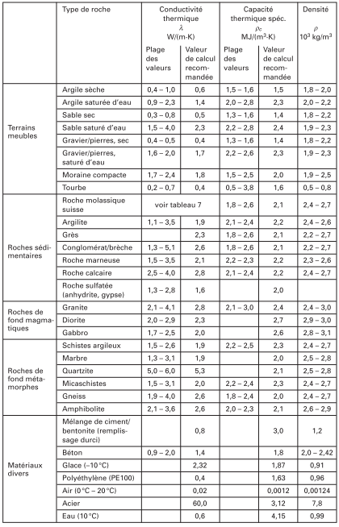

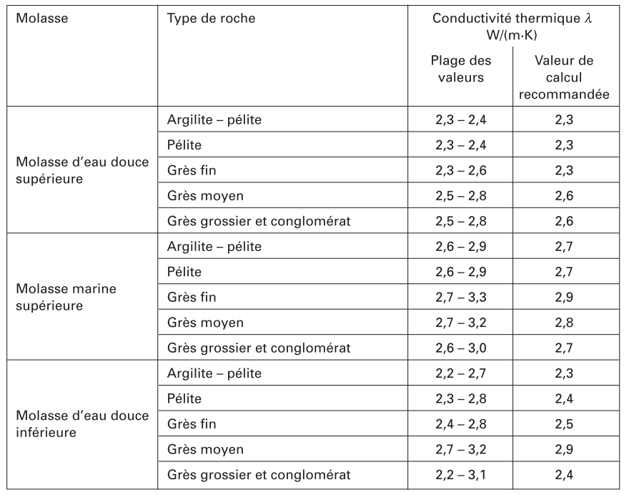
Tableau des conductivités et capacités calorifiques par type de matériau (d’après SIA-384/6)

Présence d’un aquifère

La présence d’un aquifère immobile dope généralement la conductivité du milieu. Lorsque l’aquifère est en mouvement, le déplacement de matière évacue les calories injectées par le module de test : les régimes de température en entrée et sortie de SGV évoluent d’autant moins que le déplacement de matière est important, la conductivité estimée lors de l’interprétation est donc d’autant plus importante.
La conductivité mesurée selon la source linéaire de chaleur n’est donc qu’apparente. Elle intègre la conductivité (isotrope) propre à la géologie rencontrée, mais également la dispersion des calories anisotrope par déplacement de matière. Ainsi, il n’est pas rare de constater des conductivités apparentes bien supérieures à l’estimation faite (par exemple, 12 W/m.K pour un sol a priori donné pour 2 W/m.K).
Dans ce cas, il convient de recouper ce résultat avec la présence d’eau relevée par la coupe forage. Et il convient également d’interpréter le résultat avec les précautions qui s’imposent : quelle est l’origine de l’écoulement ? Est-il constant dans le temps ? (i.e. la conductivité mesurée à l’instant t sera-t-elle valable en toutes saions) ? Quelles sont les caractéristiques de l’écoulement qui impacteront le comportement du champ de SGV et comment l’intégrer dans la simulation thermique dynamique ?
Bien souvent, le recours à une analyse hydrogéologique plus poussée permettra d’apporter des réponses permettant d’optimiser la conception du futur champ de SGV.
Annexe 2 : Fiche de synthèse

LES FICHES DE SYNTHESE DIAGADEME
Pour plus de lisibilité de ce document, vous pouvez désélectionner l'option "Afficher le quadrillage" dans le menu "Tableau" de MS Word.
Réalisation d’un Test de Réponse Thermique de Terrain
Onglet Rapport technique
Veuillez compléter sous DIAGADEME tous les champs ci-dessous et télécharger votre rapport complet.
Nombre de jours pour réaliser la prestation :

Téléchargement du rapport final de la prestation
Téléchargement du rapport final de la prestation (en version pdf de préférence ; 10 Mo max) :
=>fichier obligatoire
Rapport(s) complémentaire(s) (en version pdf de préférence ; 10 Mo max) :
Nom du rapport complémentaire | Téléchargement fichier

Informations générales
Informations générales sur le bénéficiaire de la prestation (présentation de la structure, du contexte, de la démarche, ...) :

Si le bénéficiaire de l'étude est une structure de type entreprise, association, agence, syndicat, office HLM, ... :
 | 0 à 9 | 10 à 49 | 50 à 249 | 250 à 499 | 500 ou plus
Effectif global (tous sites) de l'entreprise ou de la structure | ○ | ○ | ○ | ○ | ○
Effectif de l'établissement ou du site de la prestation | ○ | ○ | ○ | ○ | ○

Si le bénéficiaire de l'étude est une collectivité :
 | 0 à 9 | 10 à 49 | 50 à 249 | 250 à 499 | 500 ou plus
Effectif global de la collectivité (nombre d'agents) | ○ | ○ | ○ | ○ | ○

 | 0 à 4999 | 5 000 à 9 999 | 10 000 à 24 999 | 25 000 à 49 999 | 50 000 à 199 999 | 200 000 ou plus
Population de la collectivité (ou nombre de personne sur le territoire audité) | ○ | ○ | ○ | ○ | ○ | ○

Bilan état des lieux - synthèse de l'étude
Faire la synthèse de la partie "état des lieux" de la prestation :
Onglet Recommandations
Synthèse des préconisations
Faire la synthèse des prescriptions ou préconisations de l'étude :

Conclusion de l'étude

Onglet Commentaires
Commentaires du prestataire sur l'étude
Commentaires du bureau d'étude prestataire sur l'étude (difficultés, résultats, points forts, ...) :
(Max 1500 caractères)

Commentaires du bénéficiaire
Commentaires sur l'étude :
=>Saisie des réponses obligatoire pour le bénéficiaire
 | Oui, tout à fait | Oui, assez | Non, pas vraiment | Non, pas du tout
La prestation a-t-elle correspondu à vos attentes ? | ○ | ○ | ○ | ○
La prestation va-t-elle servir de point de démarrage à des actions concrètes ? | ○ | ○ | ○ | ○

Commentaires complémentaires sur l'étude :
(Max 1500 caractères)

Commentaires du bénéficiaire sur le travail du prestataire :
=>Saisie des réponses obligatoire pour le bénéficiaire
 | Oui, tout à fait | Oui, assez | Non, pas vraiment | Non, pas du tout
Etes-vous satisfait de la qualité de ses préconisations? | ○ | ○ | ○ | ○
Le prestataire avait-il une connaissance suffisante de vos activités / votre domaine? | ○ | ○ | ○ | ○
Le prestataire a-t-il montré une maîtrise suffisante de l'outil / méthode de diagnostic ? | ○ | ○ | ○ | ○
Le prestataire a-t-il montré des qualités de communication / concertation recherchées ? | ○ | ○ | ○ | ○

Commentaires complémentaires du bénéficiaire sur le travail du prestataire :
(Max 1500 caractères)

Commentaire de l'ingénieur ADEME en charge du suivi de l'étude
Commentaires sur l'étude :
(Max 1500 caractères)



L’ADEME en bref
L'Agence de l'Environnement et de la Maîtrise de l'Énergie (ADEME) participe à la mise en œuvre des politiques publiques dans les domaines de l'environnement, de l'énergie et du développement durable. Elle met ses capacités d'expertise et de conseil à disposition des entreprises, des collectivités locales, des pouvoirs publics et du grand public, afin de leur permettre de progresser dans leur démarche environnementale. L’Agence aide en outre au financement de projets, de la recherche à la mise en œuvre et ce, dans les domaines suivants : la gestion des déchets, la préservation des sols, l'efficacité énergétique et les énergies renouvelables, les économies de matières premières, la qualité de l'air, la lutte contre le bruit, la transition vers l’économie circulaire et la lutte contre le gaspillage alimentaire.
L'ADEME est un établissement public sous la tutelle conjointe du ministère de la Transition écologique et solidaire et du ministère de l'Enseignement supérieur, de la Recherche et de l'Innovation.
www.ademe.fr
@ademe
www.ademe.fr

Reconnu Garant de l’Environnement : charte signée avec l’ADEME, le Ministère de l’Ecologie, du Développement Durable et de l’Energie et le Ministère de l’Egalité des territoires et du Logement. Elle concerne les signes de qualité (qualifications ou certifications) délivrés aux professionnels réalisant des prestations intellectuelles concourant à la performance énergétique des bâtiments et des installations d’énergie renouvelable. A compter du 1er janvier 2017 pour la France métropolitaire et la Corse. A compter de l’application de RGE dans les DOM et hors collectivités d’outre-mer de Nouvelle Calédonie, Polynésie française et Wallis et Futuna, tant qu’un dispositif de nature équivalente n’est pas organisé par les autorités compétentes. La liste des référencements conformes est susceptible d’évoluer régulièrement. Cette liste sera mise à jour en conséquence et disponible sur le site www.diagademe.fr. Dans le cas de la prestation, la qualification OPQIBI 10.07 "Etude des ressources géothermiques" est conforme.

